Pogosto zastavljena vprašanja
in odgovori (FAQ)

Operacija

Pogosto zastavljena vprašanja in odgovori (FAQ) so v smiselne sklope urejena pogosto zastavljena vprašanja uporabnikov z namenom, da si lahko uporabniki sami pomagajo pri iskanju rešitev oziroma odgovorov na vprašanja.
Dokument se sproti dopolnjuje. V tem dokumentu so opisana vprašanja, vezana na vnos podatkov v sklopu Operacija.

ZGODOVINA RAZLIČIC

Različica | Datum zadnje spremembe | Opombe
1.0 | November 2017 | Začetna verzija
1.1 | 17.10.2018 | Status operacije – spremembe na Vlogi
1.2
1.3
1.4
1.5
1.6
1.7
1.8
1.9

- Nova operacija / dodajanje oziroma urejanje

Zanima nas, ali lahko začnemo z urejanjem podatkov na operacijah javnega razpisa takoj, ko bodo naše vloge za odločitev o podpori potrjene (menjan status)?
Pri operacijah, kjer so JR in operacije prenesene iz ISARR2 velja: Na operacijah JR, pri katerih so pravilno prenesene pogodbe, lahko urejate podatke tudi če vloga še ni potrjena. Le v izvrševanje je ne boste mogli dati, dokler ni ustrezna vloga potrjena.
Tukaj je potrebno upoštevati, da podatki iz vloge vplivajo na načrtovanje operacije, kot je npr. nabor stroškov, sheme DP, …
Pri operacijah, ki se tekoče vnašajo v e-MA, velja, da mora biti JR najprej potrjen in vnesen podatek o objavi v Uradnem listu.

Pri vnosu operacij mi sistem ne ponudi ustreznega JR .
Razlogov za to je lahko več. Preverite, ali:
- je posredniški organ javnega razpisa enak kot posredniški organ uporabnika.
- imate v zavihku Identifikacija izpolnjeno rubriko Objava v uradnem listu.

Naša operacija za javni razpis je potrjena in želeli bi vnos operacij, vendar to v e-MA ni mogoče. Ne prikaže nam možnosti 'dodaj operacijo'. Prosim za pomoč.
Najprej preverite, če imate dodeljene vse dostopne pravice. Vsekakor je eden od pogojev, da je na JR možno dodati operacijo, da se vnese številko uradnega lista in datum objave, kar se včasih pozabi.
- Status operacije - vračanje v pripravo ob prenosu iz MFERAC
Kdaj MFERAC operacijo, ki je v izvrševanju, vrne v pripravo? Kako kot skrbnik vem, ali so bili podatki prepisani?
Kakršna koli sprememba na načrtovanih podatkih na pogodbi o sofinanciranju ali odločitvi o podpori, prestavi operacijo v pripravo:
- nova pogodba ali aneks na pogodbo o sofinanciranju/odločitev o podpori,
- nova verzija finančnega plana za pogodbo o sofinanciranju,
- nov upravičenec ali sprememba podatka na upravičencu, ki je na pogodbi o sofinanciranju
Pregled sprememb po verzijah operacije (po zgledu ISARR7 ISARR2) pa v e-MA ni na voljo.

- Status operacije – spremembe na podlagi novih verzij vloge za odločitev o podpori
Po novi verziji Vloge za odločitev o podpori je potrebno podatke na operaciji NPO uskladiti z vlogo in jo prestaviti v izvrševanje. Dokler operacija ni v izvrševanju, upravičenec pripravlja ZzI na podatkih zadnje potrjene verzije operacije, kar lahko vodi v prikaz napačnih podatkov na ZzI.

- Status operacije v izvrševanje - v primeru več upravičencev
Statusa operacije ne morem spremeniti v "V izvrševanju". Verjetno je razlog v tem, da na zavihku "Upravičenci" ne morem izbrati samo enega upravičenca pač pa mi kaže še ostale in posledično ob spremembi statusa javlja napake drugih operacij.
Če je na operaciji več upravičencev, ki so prejemnik sredstev, se izpiše kontrola o manjkajočih podatkih pri ostalih upravičencih in jih je potrebno izpolniti.
Če je od teh le eden prejemnik sredstev, pa je potrebno preveriti, kako so vnesene pravne podlage v MFERAC in na tistem mestu urediti popravek ter ponovno prenesti pogodbe v e-MA.
- Pravne podlage (prenos iz MFERAC)
Pri operaciji xy je preneslo pravne podlage, upravičenca in finančni načrt pa ne. Zakaj?
Če se prenos iz MFERAC-a izvede pravilno, se iz pogodbe o sofinanciranju, ki je vnesena v MFERAC, prenesejo pravne podlage, finančni načrt in upravičenec. Ostale podatke je potrebno vnesti ročno.
Če se ne prenese vse, je najprej treba preveriti v MFERAC-u (na MF), če so tam podatki urejeni.

Kateri pogoji morajo biti izpolnjeni, da se pogodbe prenesejo iz MFERAC v e-MA?
Pogodba oziroma aneks mora biti potrjen (v statusu GO), tako pogodbe kot aneksi morajo imeti označeno: »Posredovanje v e-MA«, imeti morajo vpisano operacijo in imeti opredeljeno povezavo na krovno pogodbo.

Prenos iz MFERAC: Sistem še vedno javlja spodaj priloženo blokado. Podatki o skrbniku so vneseni, vendar se ne morejo navezati na pogodbe.
Ker so to blokade v MFERAC-u, je treba najprej preveriti, ali so podatki tam urejeni. Najbolje, da se obrnete na MFERAC (MF).
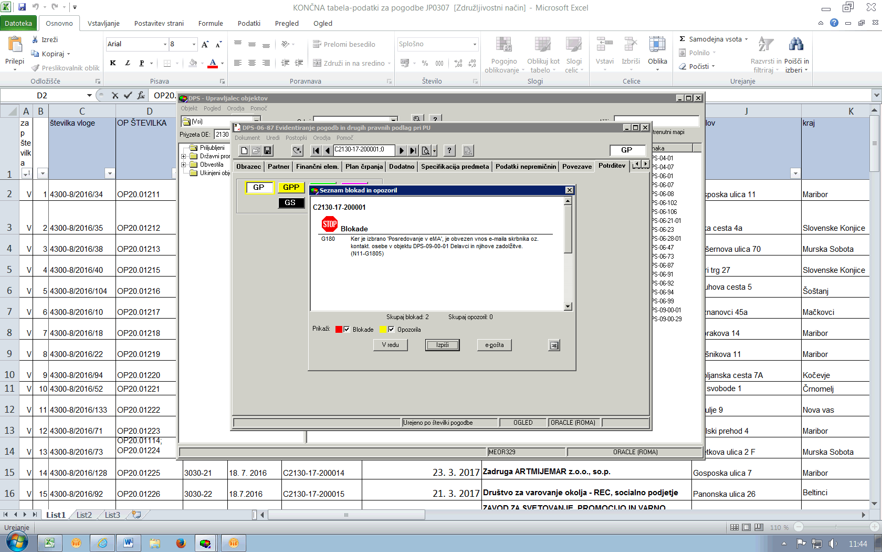

V primeru konzorcija se podatki o pogodbi in upravičenci iz MFERAC v e-MA niso prenesli.
Organ upravljanja ima predpisano določeno konzorcijsko strukturo in način podpisovanja pogodb ter izplačevanja sredstev. V primeru konzorcija je prejemnik sredstev samo eden in ta sklene s Posredniškim organom pogodbo o sofinanciranju. Ta pogodba se vnese v MFERAC in se skupaj z upravičencem, ki je prejemnik sredstev, prenese v e-MA. Ostale upravičence, ki niso prejemniki sredstev (so konzorcijski partnerji), vnesejo skrbniki v e-MA. Vsi lahko nato prijavljajo listine, ZzI pa lahko kreira samo prejemnik sredstev.
Scenarij, da se sredstva nakazujejo vsem upravičencem (partnerjem), ni podprt in predviden.

Na operaciji so prenesene neustrezne pravne podlage. Kako lahko izvedem brisanje?
Pravne podlage lahko skrbnik briše (preko ikone Koš) v primeru, če operacija še ni bila nikoli v statusu V izvrševanju. Briše jo lahko le v statusu v Pripravi. Če je že kdajkoli prešla status V izvrševanje, skrbnik brisanja ne more več opraviti ampak mora podati zahtevo na podporo CPU (ema.svrk@gov.si).

- Vnos pravnih podlag za operacije, izbrane na javnem razpisu

Katere pravne podlage se morajo prenesti iz MFERAC na operacijo v primeru operacije, izbrane na javneme razpisu?
V primeru operacije, izbrane na JR, se na operacijo prenese pogodba o sofinanciranju (POJRJP). Le na prvo operacijo, ki je navezana na JR se pogleg POJRJP prenese še odločitev o podpori (ODLPOD). V tem primeru je potrebno vedno izbrati pogodbo (POJRJP), ki je podlaga za izplačilo.
- Vnos konzorcijske strukture
Kako vnesemo konzorcijsko strukturo izvajanja?
Konzorcijsko strukturo izvajanja na nivoju operacije določamo v primeru javnega razpisa.
Najprej je potrebno označiti, da gre za konzorcijsko strukturo (označiš DA). (označiš DA). To se uredi v sklopu Skupni stroški, analiza stroškov in koristi. V tem primeru morata biti nadalje v sistemu najmanj 2 zapisa: eden od udeležencev mora biti upravičenec in drugi, ki ni prejemnik sredstev. Pogodba o sofinanciranju je sklenjena z vodilnim izvajalcem/partnerjem, med vsemi partnerji pa je sklenjena konzorcijska pogodba, ki se jo vnese v sistem v rubriko Pogodbe/ Pogodbe, ki niso podlaga za izplačilo. Vnese se vse partnerje, ki so navedeni v konzorcijski pogodbi (poslovodečega partnerja se ne vnaša še enkrat). Za vsakega izmed partnerjev se vnese plan stroškov, prejemniku sredstev –poslovodečemu partnerju, ki se uvozi iz MFERAC, pa se vnese v plan stroškov le delež, do katerega je upravičen po konzorcijski pogodbi (ne celote).

Pri upravičencih sem vnesla tudi konzorcijskega partnerja in pri stroških dodala tudi njegove stroške. Ko želim dati operacijo v izvrševanje, mi sporoči spodnjo napako. Predvidevam, da bi morala še nekam vnesti konzorcijskega partnerja. Ali vnesem konzorcijsko pogodbo med Pogodbe?
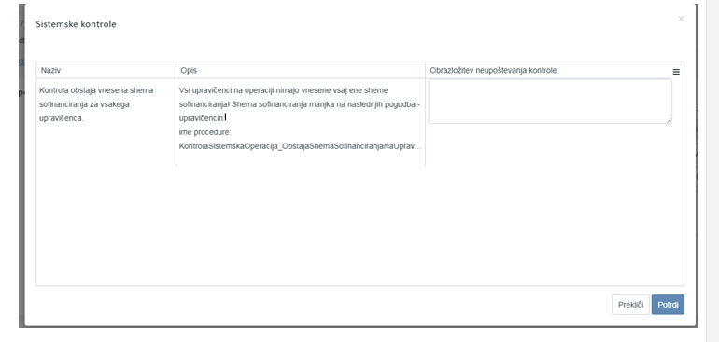
V primeru, da gre za konzorcijsko strukturo na operaciji, je potrebno to ustrezno opredeliti z DA na sklopu Skupni stroški, analiza stroškov in koristi ter pod stopnje sofinanciranja vnesti še odstotke za partnerja (razvidno iz spodnje sistemske kontrole) .
Nato je treba pod sklopom pogodbe "pogodbe, ki niso podlaga za izplačilo" vnesti konzorcijsko pogodbo.

Kot skrbnica operacije želim vnesti na operacijo partnerja, vendar se spustni seznam pri konzorcijski strukturi ne odpre, tako da ni mogoče izbrati DA in posledično ni možno vnesti partnerja. Je viden samo NE. Ne morem spremeniti v DA.

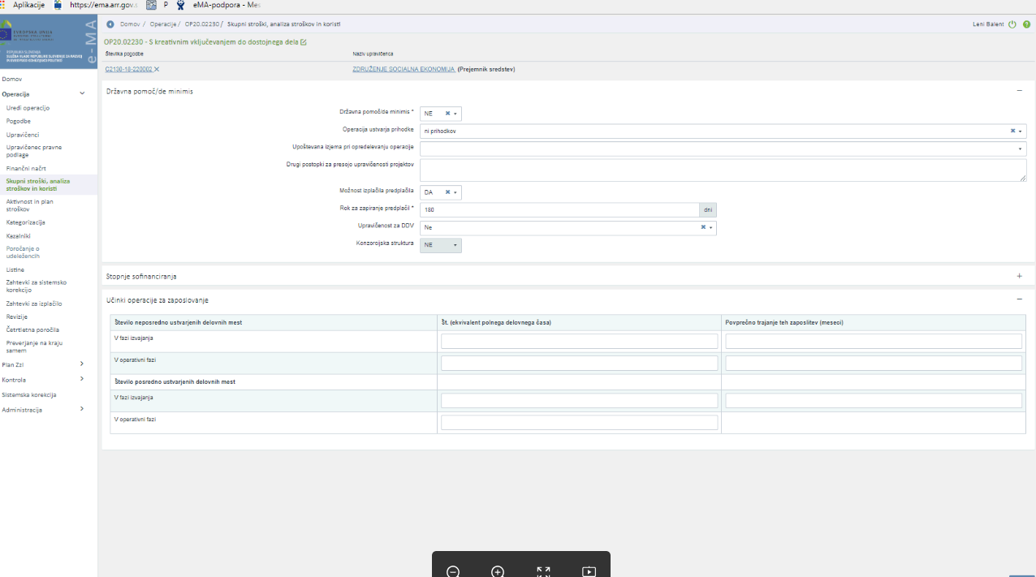

Če so že vnesene listine jih je potrebno zbrisati, nato se bo lahko spremenilo v DA.

- Pravne podlage – pripenjanje dokumentov

Kako je z vnosom skeniranih pogodb in dodatkov v e-MA: kdo to izvede oz. ali je pripenjanje teh dokumentov predvideno? Smiselno bi bilo, da te pravne podlage vnaša skrbnik pogodbe na PO, vendar pa trenutno te možnosti nima.
Skenirane pravne podlage na nivoju operacije (za pogodbe, kjer podatki pridejo iz MFERAC), se pravne podlage pripenja na viru vnosa, to je v MFERAC, v e-MA pa naj bi bile vidne s klikom na možnost, ki se nahaja na desni strani podatkov (poleg očesa).
- Izvajalske pogodbe
Zanima nas, kdo in na kakšen način se vnašajo IZVAJALSKE pogodbe, ker ni nobenega spustnega seznama. Ali se vnašajo preko eME ali preko MFeraca? Izvajalci namreč nimajo MFeraca.
Izvajalske pogodbe praviloma vnaša upravičenec pod sklopom upravičenec pravne podlage. Zavihek izvajalske pogodbe na operaciji je na voljo za primere NPU=U, ob uvozu pogodb iz MFERAC-a.
- Podatki o upravičencu
Pri kreiranju nove operacije v IS e-MA sem vnesla davčno številko upravičenca in ga poiskala preko PRS. Pojavilo se je napačno ime podjetja in ostali podatki. Po krajšem brskanju po GVIN in AJPES evidencah se je izkazalo, da je upravičenec spremenil ime podjetja in ohranil davčno ter matično številko, PRS pa očitno še ni posodobljen. V AJPES-u prvotnega podjetja sicer niti ni več zavedenega. Na kakšen način se podatke popravi, da bomo lahko kreirali operacijo?
V tem primeru je potrebno najprej popraviti upravičenca v AJPES-u.

Sprememba upravičenca: za izvajanje operacije ima upravičenec s posredniškim organom sklenjen aneks za spremembo upravičenca (sprememba naslova). Pri kreiranju listin je možno vnesti pravi naslov, ni pa ga možno popraviti pri kreiranju zahtevka. Kaj je potrebno storiti oziroma kako se vnese pravi naslov?
Podatke o upravičencu se prenesejo iz MFERAC-a preko pravnih podlag.

- Vnos upravičenca / poslovodečega v konzorcijski strukturi

Kako vnašamo upravičence / poslovodečega v konzorcijski strukturi?
Prejemniku sredstev (upravičencu, ki se prenese iz MFERAC) se vnese v plan stroškov delež, kolikor je zanj upravičeno (ne celote). Plan skupaj (celoto) po vseh upravičencih potem predstavlja celotne upravičene stroške.
- Vnos datuma spremljanja operacije
Ob vnosu datuma spremljanja operacije mi ne dovoljuje vnesti datum spremljanja 31. 12. 2017, tako kot je v odločitvi.
Aplikacija trenutno deluje tako, da mora biti datum spremljanja kasnejši od datuma zaključka operacije. Na tem delu bo izvedena nadgradnja, ki bo omogočila, da je lahko datum spremljanja operacije enak datumu zaključka operacije.

- Podatki odgovorne osebe - kontrola
Ko želim spremeniti status operacije v izvrševanje, mi javi spodnje sporočilo. Ali morda veste, kje se nahaja problem?
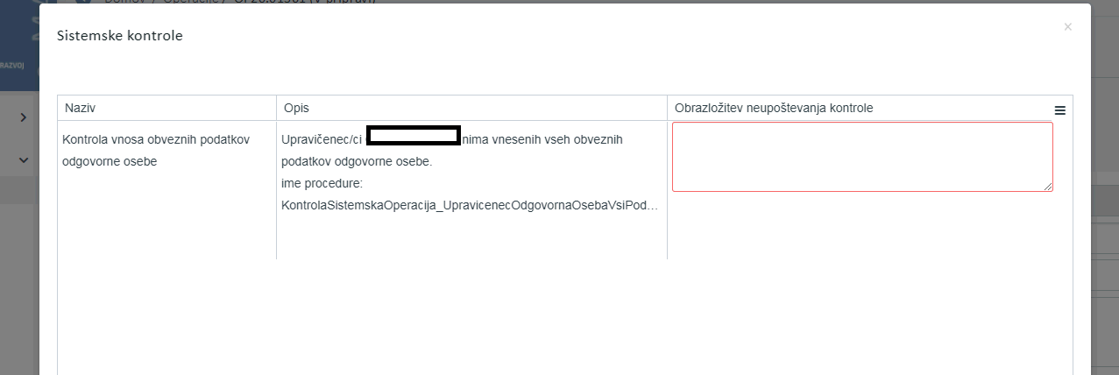
Iz kontrole je razvidno, da je treba vnesti obvezne podatke odgovorne osebe, to pa naredi skrbnik pogodbe v e-MA.
- Poenostavljene oblike
Poenostavljene oblike stroškov (pavšal in SSE) so lahko le upravičeni stroški, saj temeljijo na metodologijah, ki vključujejo v izračun samo in izključno upravičene stroške projekta, kar posledično pomeni, da projekt ni pravilno opredeljen. V konkretnem primeru bi to lahko pomenilo le, da imajo na kategoriji stroški dela še neupravičene stroške v višini kot navedeno. Ker pa te kategorije sploh ni planirane na nivoju operacije, se seveda tega stroška ne da vpisati. Pavšalno financiranje (pavšal) in standardni strošek na enoto (SSE) sta torej lahko le upravičen strošek v sklopu načrtovanja operacije.
- Aktivnost in plan stroškov
Kako vnašamo aktivnosti?
Aktivnosti se vnašajo na dva načina:
- Aktivnost je vezana na vrsto stroška:
Če je to polje opredeljeno DA, potem je potrebno na aktivnost navezati tudi vrste stroškov in jih finančno ovrednotiti (en strošek je lahko vezan na več aktivnosti in ga je potrebno razdeliti, in ena aktivnost ima lahko več stroškov). V tem primeru se pri vnosu plana stroška le-tega naveže na aktivnost, s čimer se točno opredeli znesek stroška na določeni aktivnosti. Podrobnejši pregled je na voljo pri realizaciji.
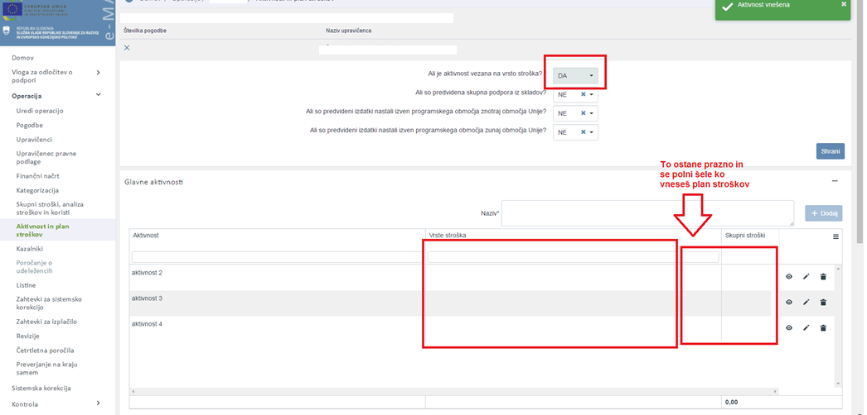

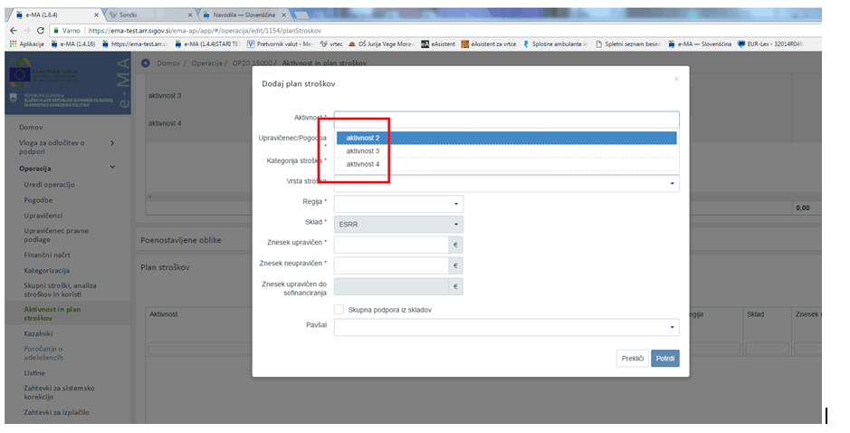

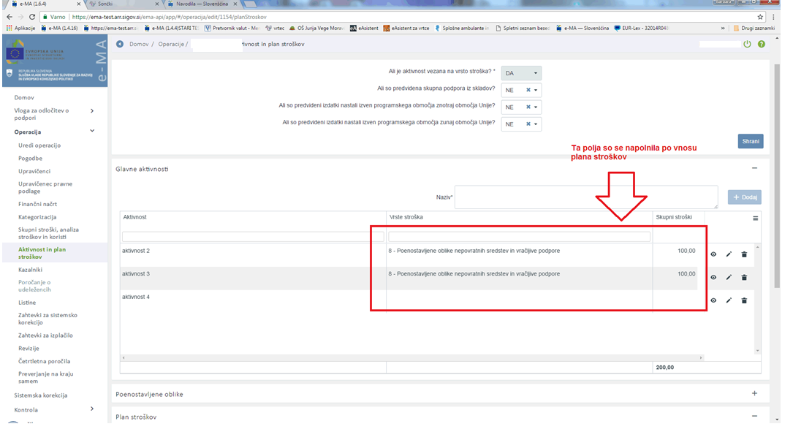

- Aktivnost ni vezana na vrsto stroška:
Če je to polje opredeljeno NE, potem se pri vnosu plana stroškov le-tega ne navezuje na aktivnost. Na aktivnostih se opredeli vrste stroškov, se jih pa finančno ne ovrednoti, vendar pa je potrebno vnesti skupno vrednost aktivnosti.

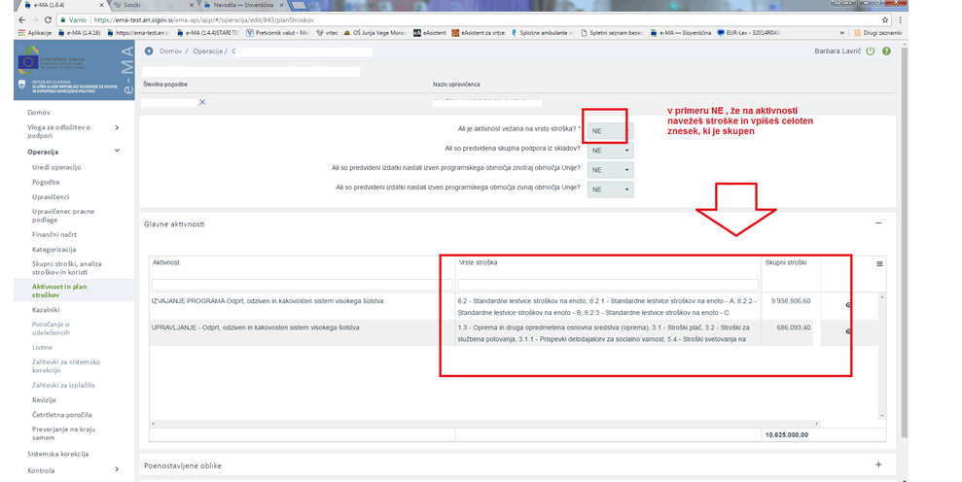

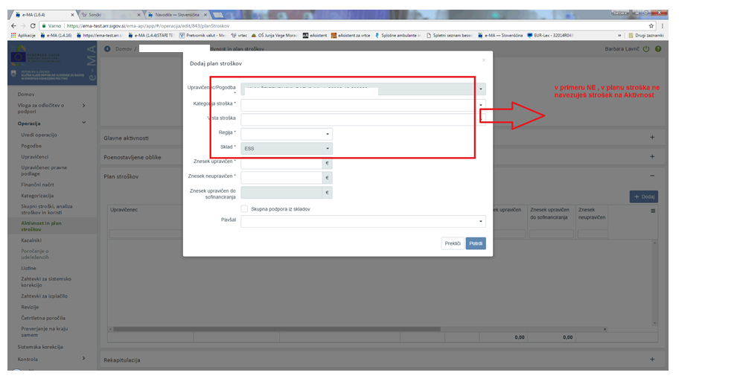

Pri aktivnostih ne moremo izbrati vrste stroška. Kako uredimo aktivnosti , plan stroškov … ?
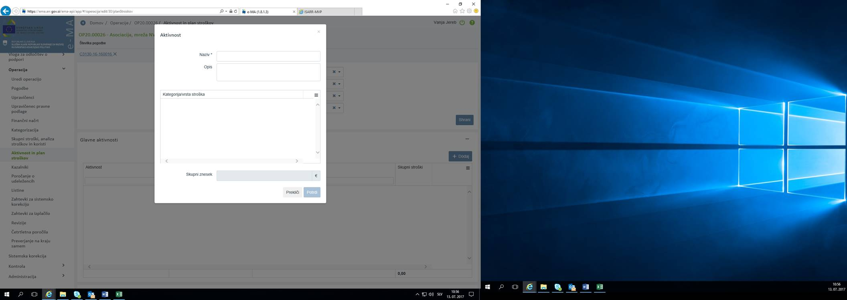
V tem primeru se v zavihku Glavne aktivnosti navede samo naziv aktivnosti. Navezavo aktivnosti na vrsto stroška se uredi v zavihku Plan stroškov, kjer se vsak strošek zneskovno opredeli po aktivnostih. Po vnosu plana stroškov se bodo stroški izpisali tudi pod aktivnost.

Ugotovili smo, da se pri aktivnostih samodejno pojavi v aplikaciji znesek, ki ni pravilen, a ga ne moremo popraviti. Kaj lahko naredimo? Javlja tudi opozorilo, da ni možno brisanje vrste/ kategorij stroškov.
V tem primeru poskusite najprej brisati plan stroškov ter nato poskusite popraviti vrednost aktivnosti oziroma jo izbrišete in ponovno vnesete. Če vam v nadaljevanju javi opozorilo, da ni možno izbrati vrste/ kategorije stroškov, najprej vnesite aktivnost in nanjo navežite vse upravičene in neupravičene stroške.

V zavihku Aktivnost in plan stroškov ne vidim nobenih podatkov, čeprav so bili vneseni in napiše se opozorilo, da so tudi shranjeni. Prav tako ne vidim nič v Planu stroškov.
Najprej morate pri aktivnosti klikniti gumb »+Dodaj« (na desni strani), nato izberete aktivnost in ko opredelite vse potrebne podatke kliknete gumb Potrdi, ki se nahaja spodaj.
Če rešitev še vedno ne deluje, preverite opredelitev pogodb v pravnih podlagah. Težava se namreč lahko pojavi v primeru, če imate poleg pravega upravičenca navedenega še kakšnega drugega – ki je tudi označen kot prejemnik sredstev. V tem primeru je potrebno popraviti najprej podatke v MFERAC (kjer se opredeli pravega upravičenca), nato se pravno podlago briše iz e-MA in ponovno izvede prenos iz MFERAC, ki ga izvede MF na podlagi zaprosila (lahko preko ema.svrk@gov.si).
Težave imam pri dodelitvi plana stroškov, saj sistem ponudi samo vrsto stroška. 7, kar pa ni pravilno. V matičnih podatkih je bilo vneseno več nazivov stroškov in sicer: 7, 5.5, 5-7 in 5.
Najprej je treba operacijo v e-MA prestaviti v status v pripravi, da se bo lahko urejalo stroške. Tiste stroške, ki imate opredeljene na ravni vloge za odločitev o podpori, lahko kasneje načrtujete na ravni operacije.

Kako vnesemo stroške?
Da boste lahko vnašali stroške, jih najprej opredelite na aktivnostih.
Stroške se opredeli na ravni vloge JR/JP in sicer se za upravičene stroške določi kategorija in vrsta stroška, vendar vrsta ni obvezna.
Vse operacije iz naslova JR/JP morajo imeti možnost, da načrtujejo z vsemi vrstami stroškov in podstroškov, ki so določeni za kategorijo ali vrsto stroška na ravni JR/JP.
Vsem operacijam iz naslova JR/JP pa se omogoči načrtovanje z vsemi kategorijami in vrstami stroška, za neupravičene, tudi če niso definirani na JR/JP. V tem primeru naj bo odklenjeno samo polje neupravičen.

Upravičeni stroški do sofinanciranja: pri vnosu stroškov ne moremo vnesti podatka v polje Upravičeni stroški do sofinanciranja.
Po vnosu sheme sofinanciranja lahko pri stroških vnesete podatek v polje Upravičeni stroški od sofinanciranja.

Upravičeni stroški: v zavihku plan stroškov mi ne ponudi možnosti za vnos skupnih stroškov, upravičenih stroškov, temveč samo neupravičene.
V planu stroškov lahko kot upravičen strošek vnesete le tiste stroške, ki so navezani na aktivnost.

Zakaj so v spustnem seznamu pri Planu stroškov dodatno vnešeni stroški, ki jih na Vlogi za odločitev o podpori nismo vnesli in načrtovali?
Če ste na Vlogi za odločitev o podpori za javni razpis opredelili samo upravičene stroške, lahko na operaciji vidite tudi ostale stroške, vendar jih lahko opredelite samo kot neupravičene stroške.

Obračun DDV: zanima me, ali se obračun DDV obračuna že pri vnosu glavnih aktivnostih ali pri planu stroška kot posebna kategorija stroškov?
Če je DDV upravičen strošek, se ga planira tako na planu stroškov kot na aktivnostih.

Na ravni operacije se ne vidijo Aktivnosti. Aktivnost je bila vnesena in se jo vidi v Planu stroškov.
Aktivnosti so bile vnesene preden so se prenesle pogodbe, zato je potrebno te aktivnosti izbrisati in jih ponovno vnesti.

Brisanje aktivnosti je onemogočeno. Kaj lahko storim?
Najprej je potrebno brisati stroške, šele nato aktivnosti.

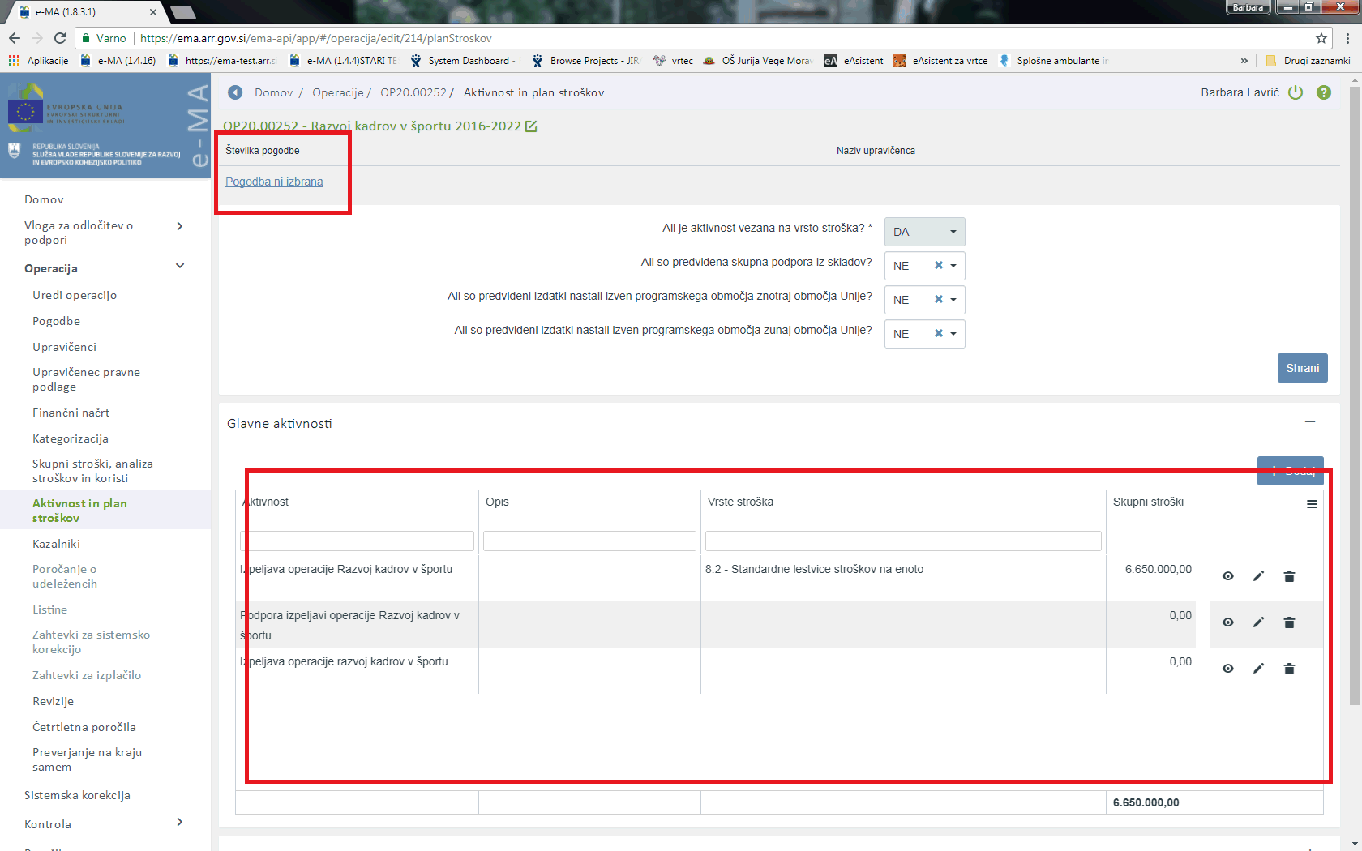

Postopek brisanja in ponovnega vnosa aktivnosti
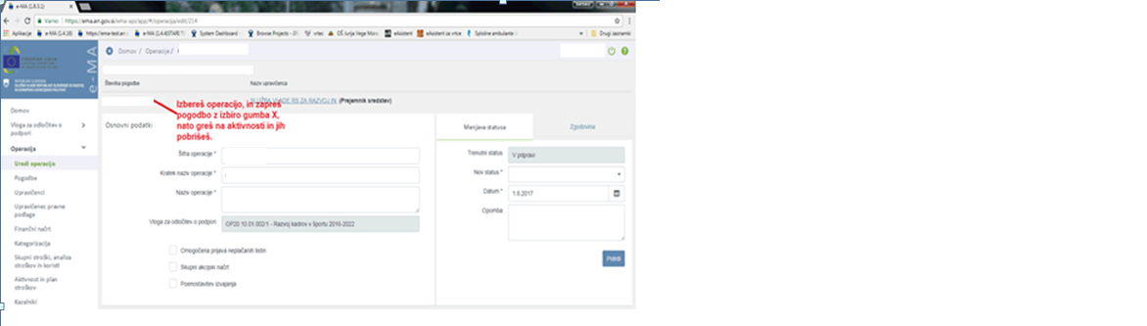
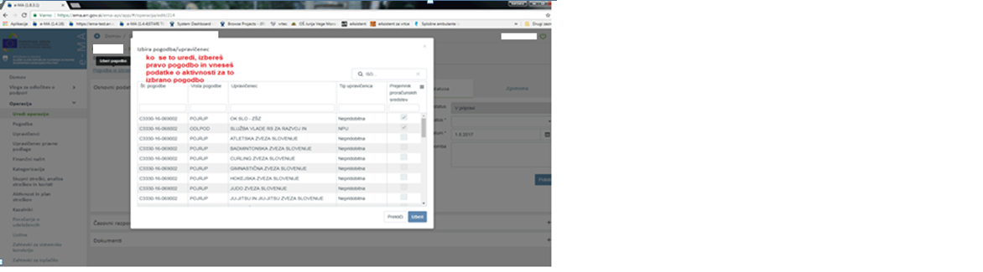

V zavihku 'Aktivnost in plan stroškov' gumb za dodajanje plana stroškov ni aktiven. Posledično sistem na zavihku 'Kategorizacije' zavrne vnesene Kategorije intervencij. Zaradi tega ne morem shranjevati zadev in spreminjati statusov.
Potrebno je po točno določenem vrstnem redu vnesti določena polja, da se gumb aktivira:
1. Na zavihku Aktivnost in plan stroškov je potrebno izbrati, ali je aktivnost vezana na strošek, DA ali NE. Nato šele lahko vnesete glavno aktivnost.
2. Ko je aktivnost vnesena, greste na zavihek Skupni stroški, analiza stroškov in koristi, izberete Stopnje financiranja in jih vnesete.
3. Na tej podlagi se aktivira gumb za dodajanje plana stroškov v zavihku Aktivnost in plan stroškov , podatek se lahko vnese.
4. Po teh korakih se lahko šele vnese Kategorije intervencij v zavihku Kategorizacije.

Pri operaciji mi ne ponudi izbora pri vprašanju: Ali je aktivnost vezana na vrsto stroška? – polje je obarvano sivo.
Podatka se ne da spreminjati, če je vnesena aktivnost. Pobrišite aktivnost in vnesite podatek v polje Ali je aktivnost vezana na vrsto stroška?

Ali bo vneseno tudi trajanje aktivnosti in če bo to kakšna ovira za vnos listin? Kot vem, časovne spremembe v izvajanju aktivnosti so dovoljene, v kolikor so utemeljene; posledično lahko nastanejo stroški, ki so izven obdobja aktivnosti.
Aktivnosti so v načrtovanju časovno opredeljene, vendar vas pri vnosu plačil sistem blokira glede na načrtovano obdobje upravičenih izdatkov. Aktivnosti pa so se seveda lahko začele že prej.

Na operaciji NPO ni možno brisanje aktivnosti – ni gumba. Prav tako ni gumba za brisanje aktivnosti pri poenostavljenih oblikah.
V primeru NPO operacije se aktivnosti urejajo na vlogi za odločitev o podpori.
- Teritorialna enota na udeležencu oziroma operaciji
Ugotovili smo, da teritorialna enota na udeležencu ni enaka TE na operaciji. Kako to spremeniti? Sicer ne morem spremeniti statusa!
Podatek uredite v matičnih podatkih v polju TE. Če je polje zaklenjeno, je treba najprej izbrisati kazalnike, ki so vezani na regijo in popraviti podatek v TE.

- Stopnja sofinanciranja
Vnesene podatke na zavihku »stopnja sofinanciranja« vidim samo jaz (v skupini PO in skrbnik pogodbe), kontrolorke pa stopnje sofinanciranja ne vidijo. Zakaj?
Seveda in tako je prav. Kontrolorji ne vnašajo podatkov na ravni operacije, ampak jih pregledujejo v sklopu Kontrola, in sicer vezano na oddane ZzI-je.
- Kategorizacija
Poskušam shraniti kategorizacijo na operaciji, vendar mi sistem javlja napako, da je znesek za regijo Vzhod previsok. Imam kje kakšno omejitev?
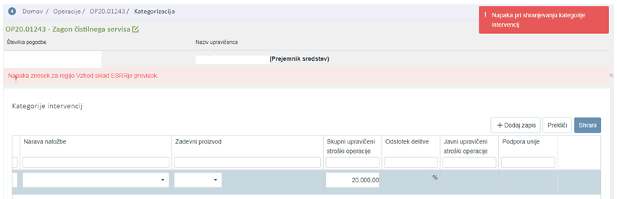
Pri kategorizaciji je skupni upravičen strošek vezan na finančni načrt in plan stroškov. Pred vnosom kategorizacije je potrebno najprej urediti finančne podatke, da so na obeh mestih enaki.
Pri kategoriji intervencij me opozarja, da na regiji Zahod, sklad ESS ni vnesena 100% delitev kategorije intervencij. Odstotek delitve pa se kaže v višini 0,01%. Kje bi bilo potrebno urediti podatke, da bi ta odstotek bil ustrezen oz. enak 100.
V kategorizacijo se vpiše znesek skupni upravičeni stroški operacije in ne vrednost 100. Podatek je torej potrebno popraviti.

